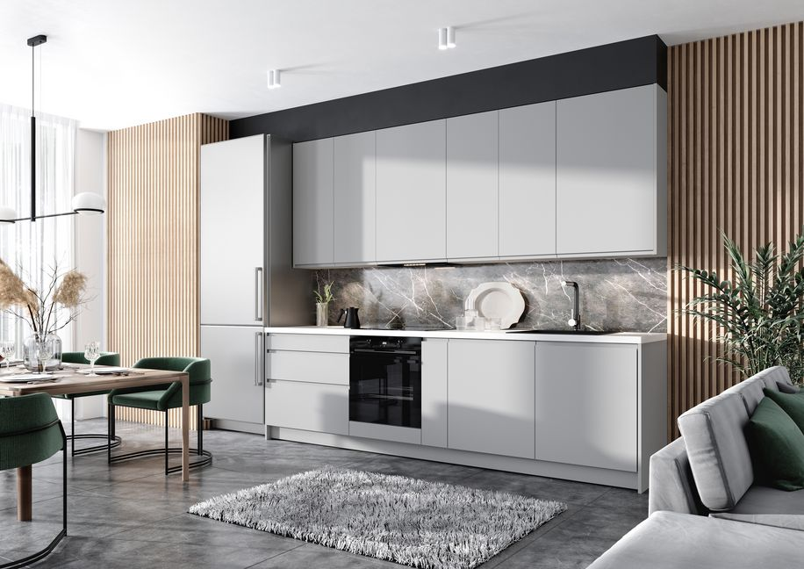
Modna i stylowa kuchnia: lamele w centrum uwagi

Nie bez powodu tak bardzo polubiliśmy lamele i dekorujemy nimi ściany naszych kuchni. Atrakcyjna kompozycja i uniwersalne piękno drewna to cechy, które od początku gwarantowały im aranżacyjny sukces. Ten supermodny dodatek można zamówić z katalogu razem z szafkami meblowymi.

Lamele z rysunkiem drewna skradły nasze serca za sprawą niezwykłej dekoracyjności. Kompozycja w postaci pionowych, wąskich listewek to bardzo efektowny motyw, który wzbogaca aranżację i podkreśla nowoczesny charakter wnętrza. Coraz częściej zastępują gładkie ściany, w piękny i stylowy sposób ozdabiając przestrzeń kuchenno-salonową.
W czym tkwi urok prostych listewek mocowanych do ściany lub montowanych na płaszczyznach mebli? Bez wątpienia są atrakcyjne wizualnie i mają ogromny potencjał zdobniczy. Lamele są wizytówką wnętrz eleganckich, a przy tym nie pozbawionych ciepła i przytulności. Nawet jako niewielki akcent podkreślą wyjątkowy klimat kuchni i sprawią, że jej wystrój będzie znacznie ciekawszy.
Lamele nam się podobają, a ich rosnąca popularność to wynik nie tylko walorów dekoracyjnych, ale i łatwego montażu, który nie wiąże się z uciążliwymi pracami remontowymi. Jedyną trudnością pozostaje dobór wykończenia kolorystycznego, które będzie będzie harmonizowało z pozostałymi elementami zabudowy meblowej. Zadanie to możemy sobie ułatwić. Jeżeli nasza koncepcja urządzenia kuchni zakłada ozdobne lamele, możemy je zamówić razem z meblami. Będziemy mieli wówczas pewność, że ich wzór będzie identyczny, jak dekoru blatów, wyspy lub stołu. Wystarczy upewnić się czy producent wybranych przez nas mebli ma w ofercie również lamele.
- Łatwiej jest urządzić przestrzeń, w której każdy z elementów współgra z pozostałymi, jeżeli mają taki sam wzór i kolorystykę. Dzięki temu, że wszystkie należą do jednego systemu i mają identyczne wykończenie, nie musimy zastanawiać się czy będą do siebie pasowały – mówi Sylwia Kowalska-Mikutel, projektantka Spółki Meblowej KAM. - Praktycznym i bardzo wygodnym rozwiązaniem jest możliwość skompletowania wymarzonych elementów aranżacji w jednym miejscu. Pomyśleliśmy, że możemy to ułatwić, uzupełniając nasz popularny system mebli KAMmono również o modne lamele.
Dostępne w paczkach zawierających 6 formatek, lamele można rozmieścić według własnego pomysłu. Można zastosować jako wykończenie ściany pomiędzy kuchnią i salonem, na całej powierzchni lub tylko na jej fragmencie. Pięknie zaprezentują się także wyeksponowane na wyspie lub półwyspie kuchennym od strony widocznej z salonu, albo jako ażurowa ścianka, którą możemy oddzielić strefę roboczą od dziennej. Lekka konstrukcja nie zajmie dużo miejsca i gwarantuje dobre doświetlenie wnętrza. Ciekawym pomysłem jest montaż lameli na ścianie i poprowadzenie ich dalej na suficie. To równie dobre miejsce, w którym można wkomponować ozdobne listwy przestrzenne.
Oferta obejmuje 7 wzorów, zainspirowanych najbardziej popularnymi dekorami mebli: 5 różnych odmian dębu, elegancki buk i rustykalną sosnę bieloną. Takim samym dekorem możemy ozdobić fronty meblowe, blat, powierzchnię wyspy lub stołu. Pozwoli to stworzyć spójną kompozycję, która będzie wpisywała się w różnorodne stylizacje – od minimalistycznych o nowoczesnym charakterze, przez zrównoważone klasyczne, aż do rustykalnych.
- Drewno to wzór, po który sięgamy z niesłabnącym zainteresowaniem urządzając kuchnie. Jest uniwersalne i ma niezwykły potencjał dekoracyjny, a w przypadku lameli łączy się on jeszcze z atrakcyjną wizualnie formą. Z piękną, wyrazistą ozdobą wnętrze prezentuje się bardzo efektownie, nawet jeżeli zdecydowaliśmy się na proste, niewyszukane meble. Lamele z pewnością pozostaną z nami na dłużej – przekonuje projektantka.

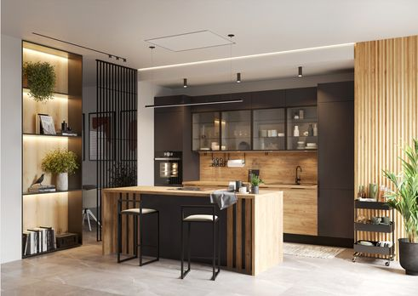

To jedno z najmodniejszych, ale i najbardziej atrakcyjnych wizualnie połączeń: czerń i lamele. Razem tworzą duet, któremu trudno się oprzeć. Fot. KAM

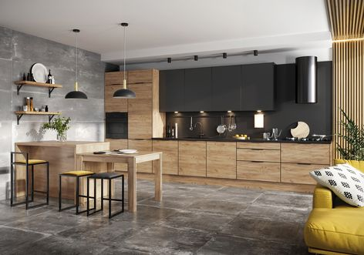

Ozdobne listewki mogą zaznaczyć umowną granicę pomiędzy strefą roboczą a salonową. Ciekawym pomysłem jest przedłużenie dekoracji ściennej na suficie. Fot. KAM

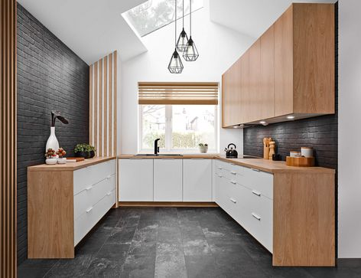

Nie musi być cała powierzchnia ściany; wystarczy nieduży fragment, na którym zamontujemy panele, aby wzbogacić wystój kuchni. Fot. KAM

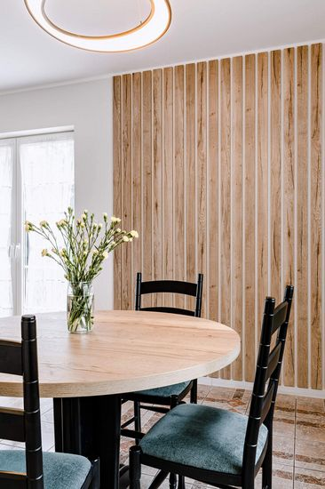

Zamówienie lameli razem z systemem mebli daje pewność, że wybrany dekor będzie idealnie korespondował z pozostałymi elementami wyposażenia. Fot. KAM

